 12/06/20

**Kit de emergencia para vehículos (6)**

**ASIGNATURA: M.R.D.A**

**SEMESTRE I : Tercero medio**

**PROFESOR: José Runiahue Serón.**

**Fecha entrega online 26/06/20 ( runi28@live.cl ).**

**Objetivo Kit de emergencia**

El kit de seguridad de tu auto es primordial siempre que salgas con tu vehículo para poder afrontar cualquier situación que se presente en el camino. Este kit de seguridad o de emergencia para tu Auto, sumado a un [Seguro Auto](https://www.comparaonline.cl/seguro-automotriz)motriz , te dará la tranquilidad que necesitas en caso de cualquier siniestro.

El kit de seguridad para auto puedes comprarlo ya preparado o puedes armarlo tú mismo con las variantes necesarias para tu tipo de vehículo y para el uso que le das. En este post te contaremos cuáles son los elementos que no pueden faltar en tu kit de emergencias.

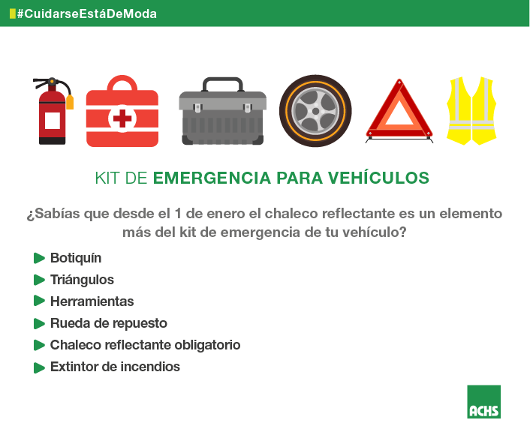

**Kit de seguridad para auto en zonas urbanas.**

Si vas a manejar por zonas urbanas, tu kit se seguridad del auto puede ser básico. Tienes que contar con:

–  Juego de cables con pinzas para recargar la batería de al menos unos tres metros

– Rueda de repuesto en óptimas condiciones

– Compresor de aire para inflar el neumático de forma provisoria

– Herramientas necesarias para cambiar un neumático: Gata, llave de cruz y manómetro para medir su presión.

– Chaleco y triángulos reflectante.

– Linterna con pilas de repuesto

– Triángulos reflectantes

– Botiquín de primeros auxilios completo

– Extintor

– Un encendedor a gas

– Guantes de seguridad.

– Correa para tirar el vehículo

– Lápiz, papel

**Kit de seguridad para auto en carretera**

Si vas a otra cuidad por rutas que pueden ser lejanas y solitarias, además de los elementos que ya mencionamos en el punto anterior, deberás incluir en el kit de seguridad de tu auto:

– Una radio con pilas de repuesto

– Una pala

– Un teléfono móvil con un cargador para vehículo

– Un silbato de gran alcance

– Ropa y mantas de abrigo

– Botellas de agua

– Alimentos no perecederos listos para el consumo como barras de cereales y frutos secos

– Dinero en efectivo

– Velas y fósforos

– Bolsas plásticas

– Mapas

Todos estos elementos tendrás que guardarlos dentro del auto de manera accesible, por si los requieres en alguna emergencia.

IDENTIFIQUE EN LAS IMÁGENES EL KIT DE EMERGENCIA ( 2pto c/u)



  
  
  

  
  
  